Add Two Numbers

Link:- [Add Two Numbers - LeetCode](https://leetcode.com/problems/add-two-numbers/description/)

You are given two **non-empty** linked lists representing two non-negative integers. The digits are stored in **reverse order**, and each of their nodes contains a single digit. Add the two numbers and return the sum as a linked list.

You may assume the two numbers do not contain any leading zero, except the number 0 itself.

**Example 1:**

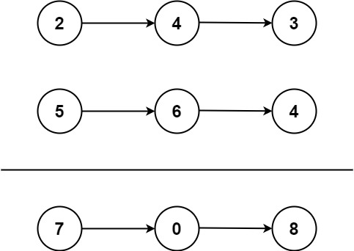

**Input:** l1 = [2,4,3], l2 = [5,6,4]

**Output:** [7,0,8]

**Explanation:** 342 + 465 = 807.

class Solution {

    public ListNode addTwoNumbers(ListNode l1, ListNode l2) {

        ListNode temp1=l1;

        ListNode temp2=l2;

        int carry=0;

        ListNode add=new ListNode();

        add=null;

        ListNode sol=null;

        while(temp1!=null && temp2!=null){

             int sum=temp1.val+temp2.val+carry;

             ListNode temp=new ListNode();

             temp.val=sum%10;

             carry=sum/10;

             if(add!=null){

                 add.next=temp;

                 add=temp;

             }

             else{

                 sol=temp;

                 add=temp;

             }

             temp1=temp1.next;

             temp2=temp2.next;

        }

        if(temp1!=null){

            while(temp1!=null){

                int sum=temp1.val+carry;

                ListNode temp=new ListNode();

                temp.val=sum%10;

                carry=sum/10;

                add.next=temp;

                add=temp;

                temp1=temp1.next;

            }

        }

        else if(temp2!=null){

            while(temp2!=null){

                int sum=temp2.val+carry;

                ListNode temp=new ListNode();

                temp.val=sum%10;

                carry=sum/10;

                add.next=temp;

                add=temp;

                temp2=temp2.next;

            }

        }

        if(carry!=0){

                ListNode temp=new ListNode();

                temp.val=carry;

                add.next=temp;

                add=temp;

            }

        return sol;

    }

}